Servicio TIC Hospital Universitario Virgen de las Nieves

Soporte a la Acreditación de UGCs

En relación a los estándares del criterio 6-Soporte, bloque 3-Seguridad que la ACSA propone para la certificación de las Unidades de Gestión Sanitaria, conforme al Manual de Estándares para Unidades de Gestión Sanitaria, se evalúan los siguientes elementos:
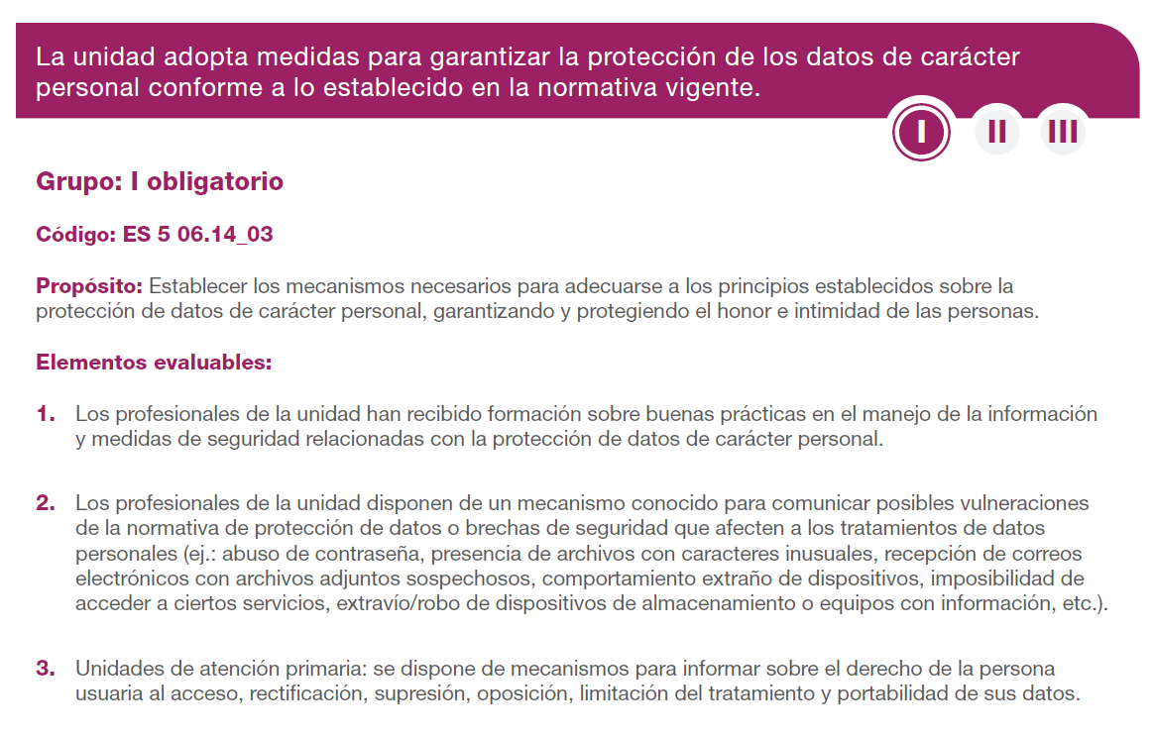
Para el cumplimiento del estándar 06.14_03, además de la normativa vigente en materia de protección de datos de carácter personal (LOPDGDD Ley Orgánica 3/2018, de 5 de diciembre, de Protección de Datos Personales y garantía de los derechos digitales y RGPD Reglamento (UE) 2016/679 relativo a la protección de las personas físicas en lo que respecta al tratamiento de datos personales), son aplicables la Política de Seguridad TIC del SAS, aprobada en la Resolución de 8 de abril de 2021, y el Código de Conducta en el uso de las TIC para profesionales públicos de la Administración de la Junta de Andalucía, aprobado en octubre de 2020. En este contexto legal ya no es necesario el antiguo documento de seguridad, que viene a ser sustituido por el registro de actividades de tratamiento y su desarrollo que el SAS publica en su web, como responsable de dichos tratamientos, en el apartado de Protección de Datos.
En el apartado de Servicios de Soporte TIC de la web del SAS, los profesionales tienen acceso a información y herramientas que facilitan el trabajo y dan respuesta a las necesidades informáticas, como acceso a ayuda digital, seguridad de servicios TIC, ciberseguridad en el apartado de capacitación con cursos online y píldoras formativas, procedimiento para teletrabajar, etc. (https://ayudadigital.sas.junta-andalucia.es/servicioandaluzdesalud/ayudadigital/capacitacion)

Para demostrar el cumplimiento de estos elementos evaluables, recomendaría la aportación de las siguientes evidencias:

- Formación en materia de protección de datos, buenas prácticas en el manejo de la información, impacto de las tecnologías de la información en la seguridad del paciente.
En la plataforma de formación GESFORMA de Servicios Centrales están disponibles cursos masivos online con ediciones mensuales sobre dichas materias, para que sean realizados periódicamente por todos los profesionales de la unidad, como “PROTECCIÓN DE DATOS PERSONALES DESDE EL PUESTO DE TRABAJO", “TRABAJA CIBERSEGURO ESTES DÓNDE ESTES", "IMPACTO DE LAS TECNOLOGÍAS DE LA INFORMACIÓN SANITARIA EN LA SEGURIDAD DEL PACIENTE" y otros relacionados con competencias digitales.
  - Desde el año 2023, los cursos se están impartiendo en la plataforma GESFORM SSCC: (https://www.sspa.juntadeandalucia.es/servicioandaluzdesalud/sscc/gesforma/).
Como el curso específico en materia de protección de datos, que ha sido elaborado e impartido por la Oficina del DPD que es el que tiene competencias en esta materia. Dichos cursos se les certifican a los alumnos.

Consulte a la Unidad de Formación de su institución para los cursos desarrollados en esta sobre manejo de la información de los diferentes sistemas corporativos. Además en AyudaDigital se dispone de cursos y píldoras formativas de los sistemas corporativos y en concreto de ciberseguridad:
- Profesionales conocen procedimiento para comunicar incidentes o brechas de seguridad en materia de datos personales. Todos los procedimientos los tenemos implantados a través de nuestro Servicio de Soporte Integral TIC del SAS: “ayudaDigital”, de manera ininterrumpida las 24 horas del día, los 365 días del año a través de sus diferentes canales (App: Google Play y App Store ; Web: https://lajunta.es/ayudadigital; escritorio de los PC corporativos; WhatsApp: 955 01 70 00 ; Chat; teléfono: 31 70 00 – 955 01 70 00; y email: ayudadigital.sspa@juntadeandalucia.es).
 | App | Web | Escritorio | WhasatsApp | Teléfono | email
https://lajunta.es/ayudadigital |  | 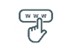 |  |   955017000 |   955017000 | 
Todos estos canales son conocidos por todos los profesionales del SAS, ya que lleva muchos años implantado y disponible por diferentes canales mencionados anteriormente. Además, es el mismo sistema que se utiliza habitualmente para dar cualquier incidencia o problema relacionado con las TICS en el SAS. En concreto, tenemos los siguientes procedimientos relacionados con este criterio:
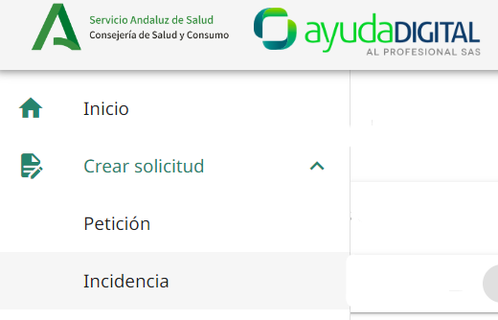

- Brecha de Protección de datos: (Apartado Incidencia)
Está relacionado con todo incidente que ocasione la destrucción, pérdida o alteración accidental o ilícita de datos personales transmitidos, conservados o tratados de otra forma, o la comunicación o acceso no autorizados a dichos datos, como la pérdida de un ordenador portátil, acceso no autorizado a historia clínica (incluso por personal propio) o borrado accidental.
Se debe comunicar a través de CGES, en la aplicación Ayuda Digital, -->Crear Solicitud->Incidencia Brecha de Protección de datos, siguiendo el procedimiento establecido en la propia aplicación (que incorpora más información relativa a las brechas de seguridad en la web del SAS). En determinados casos, podrían venir derivadas de una comunicación a través del Observatorio de Seguridad del Paciente.
https://ayudadigital.sas.junta-andalucia.es/servicioandaluzdesalud/ayudadigital/user/login
  - Crear Solicitud > Incidencia

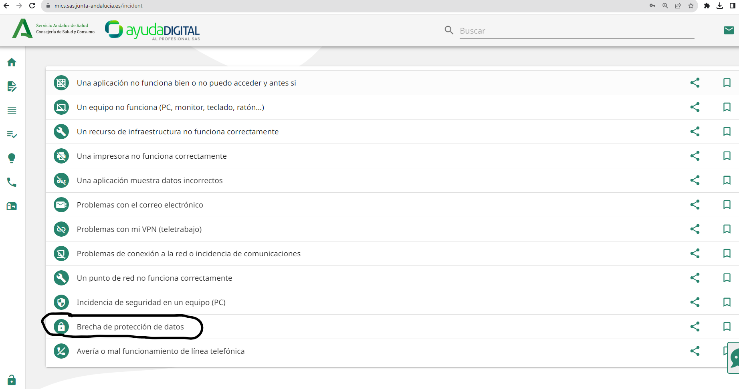

Y rellenar el formulario:

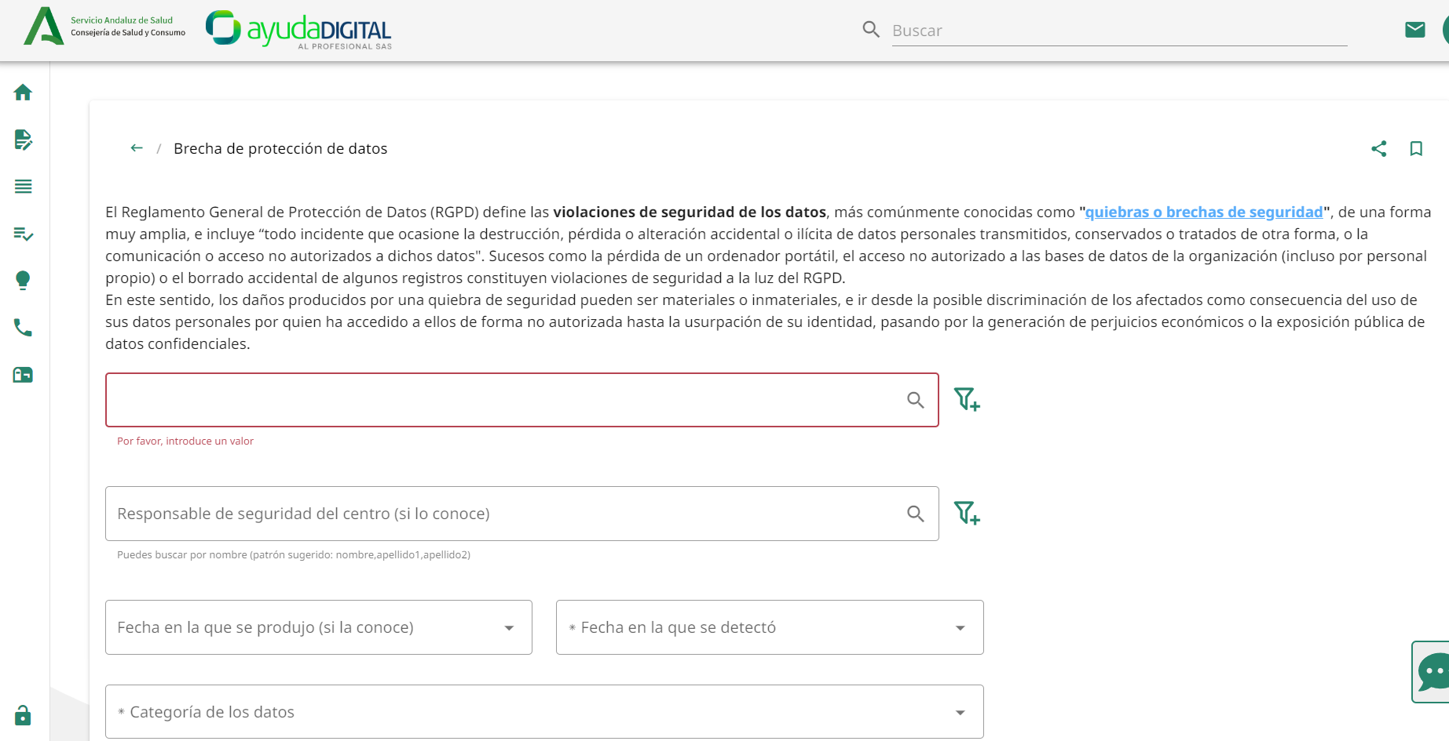

- Incidencia de seguridad en un equipo (PC): Reportar una incidencia relacionada una posible infección de virus o con el antivirus en tu equipo de trabajo. Se debe comunicar a través de CGES, en la aplicación Ayuda Digital, -->Crear Solicitud->Incidencia

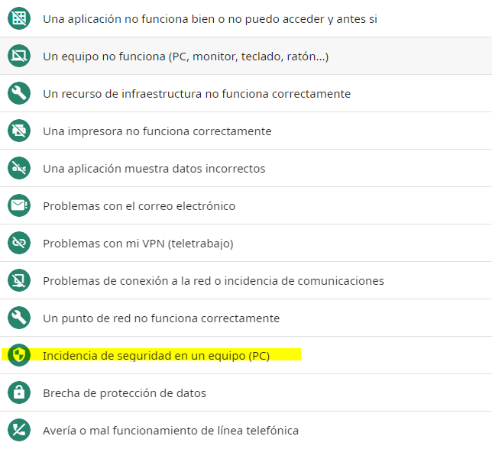

- Asesoramiento vulnerabilidad en seguridad: En caso de haber detectado la explotación de una vulnerabilidad notificada por la Unidad de Seguridad de la STIC, y necesitas directrices más detalladas para aplicar su remediación. Se debe comunicar a través de CGES, en la aplicación Ayuda Digital, -->Crear Solicitud-> Petición y seleccionar apartado de “Seguridad y Backups” y a continuación “Asesoramiento vulnerabilidad en seguridad:”

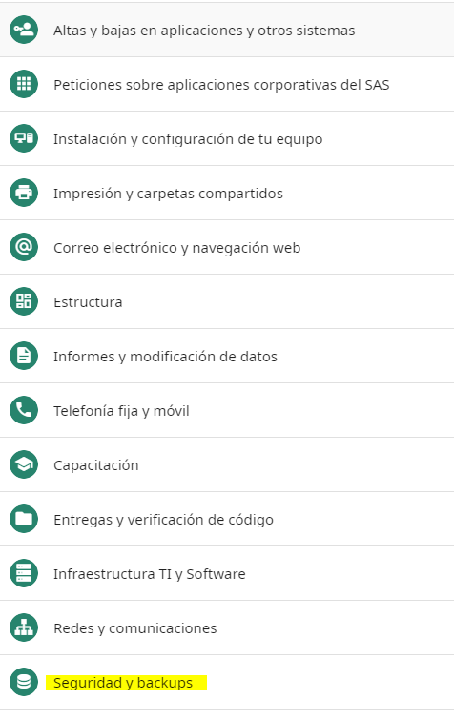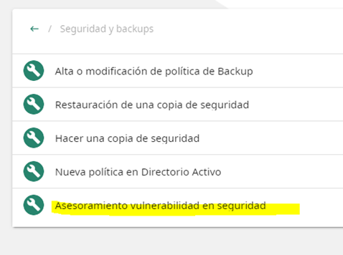

- Información a los ciudadanos sobre cómo ejercer sus derechos de protección de datos (ARCO). Se realiza proporcionando dicha información a través de carteles, páginas web, folletos y guías para el usuario, etc, teniendo en cuenta que la cartelería debe estar actualizada y a la vista de la ciudadanía en la unidad. Estos elementos están gestionados por el Servicio de Atención a la Ciudadanía (SAC) a través de la Plataforma de Atención Ciudadana. Si fuera necesario, la aportación de las evidencias corresponde al SAC (o equivalente en cada centro) al que se deriva al ciudadano/a.
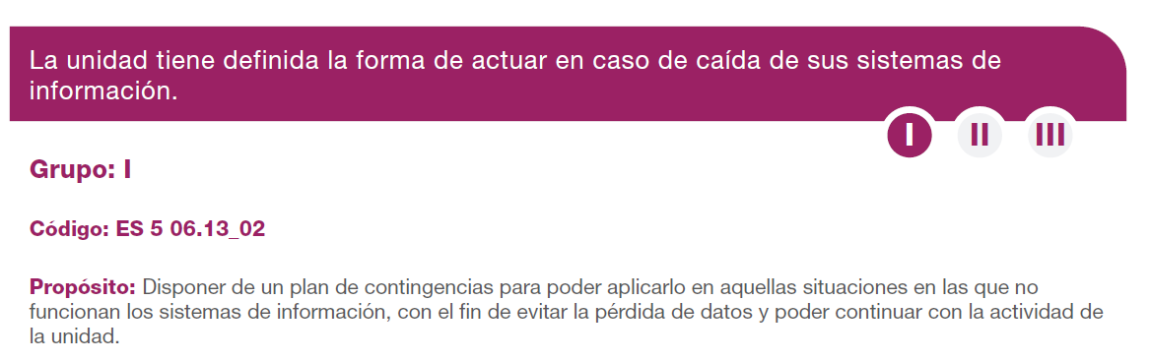

Para el cumplimiento del estándar 06.13_02, la institución tiene definido un plan de contingencias en el hospital (Plan de contingencias), que debe ser conocido por los profesionales. La unidad debe comprobar que los formularios requeridos estén disponibles y verificar el plan en su ámbito con la colaboración de la Unidad de Calidad.
Accesible desde:
https://www.huvn.es/profesionales/tecnologias_de_la_informacion_y_comunicaciones/servicios_y_ugcs

